§10.5 散度与高斯公式
10.5.1 散度
一、通量
定义1 设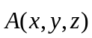为一向量场，为场中一有向曲面，称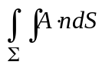为向量场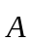穿过曲面的通量。
当是电场强度时，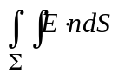即为电通量；
当是磁场强度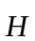时，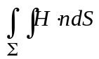即为电通量。
一、散度
1．散度的定义
定义2 设有向量场，在场中取包含点的任一闭曲面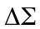，设所围
的空间域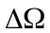的体积为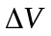，直径为，外侧的单位法向量为。若当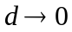
时， 比式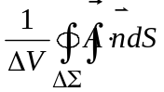的极限存在，则称此极限为在点处的散度，记为
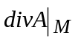（简记为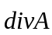），即
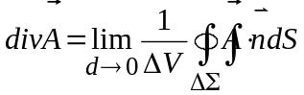。
2．散度的物理意义
下面以流量问题为背景，分析散度的物理意义。
一稳定的不可压缩的流体速度场为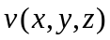，流过有向封闭曲面外侧的流量
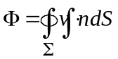，其中为外侧的单位法向量，所围成的区域为。
总流量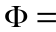流出的流量—流入的流量。
（1）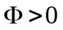，流出多于流入，表明内有“源”，从中散发出流体；
（2）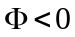，流入多于流出，表明内有“洞”， 流体从中漏掉了。
（3）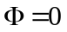，流入等于流出。
比式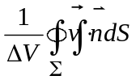表示小区域内有“源”与有“洞”的平均状态，而则表示在点处有“源”与有“洞”的状态。
向量场的散度是数量。若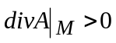，则表示该点处有“源”；若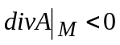，则表示该点处有“洞”； 若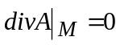，则表示该点处既无“源”也无“洞”。
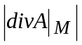表示该点处“源”与“洞”的强度。

10.5.2高斯（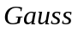）公式
一、高斯定理
设是以分片光滑曲面为界面的空间闭区域，向量场
在上具有一阶连续偏导数，则有
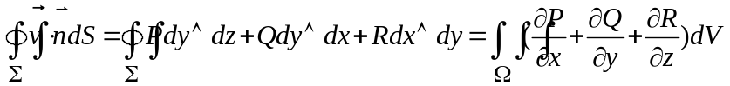
其中取外侧。此公式称为高斯公式。
证：在这里只证明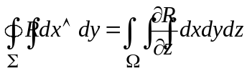。
设区域在面上的投影区域为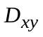，假定穿过内部且平行于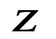轴的直线与的边界曲面的交点恰好两个，由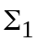与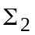组成，其方程分别为
：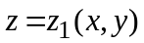，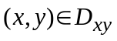，
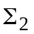：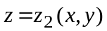，，其中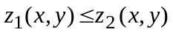。
由三重积分计算法有
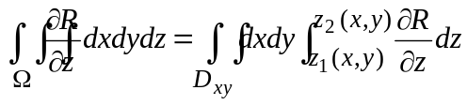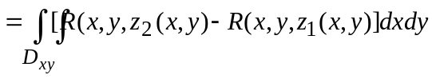，
又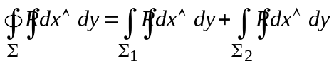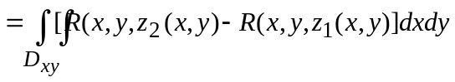，
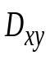
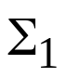
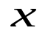
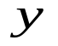
∴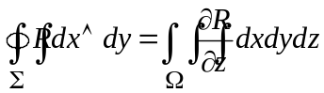，
同理可证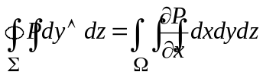，
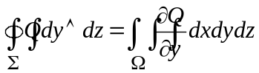。
故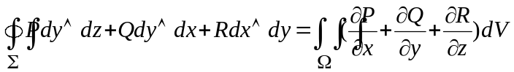。

注 ：（1）公式的条件是：封闭、外侧、偏导数连续，三者缺一不可。
若积分曲面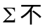封闭，则添加辅助曲面使之封闭；当封闭曲面取内侧时，公式中的符号应为负号；应用公式前首先要检验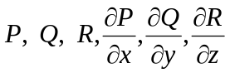的连续条件。
（2）当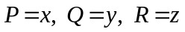时，公式是
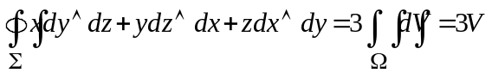，
故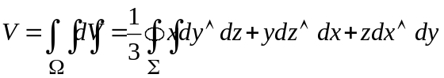。

如果穿过内部且平行于坐标轴的直线与的边界曲面的交点多于两个，则可以引进几个辅助曲面把分成有限个区域，使得每个区域满足上述条件，并注意到沿辅助曲面相反两侧的两个曲面积分的绝对值相等而符号相反，相加正好抵消，所以高斯公式对这样的区域仍成立。

例1．计算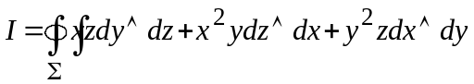，其中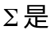抛物面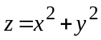，圆柱面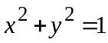和三个坐标面在第一卦限内所围成的空间闭区域的整个边界曲面的外侧。
解：用公式计算之，
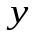
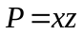，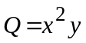，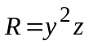， 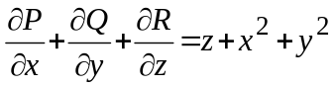，
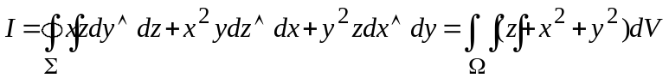
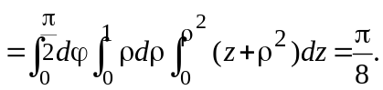

例2．计算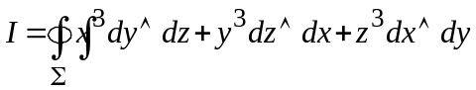，球面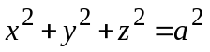的内侧。
解：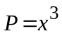，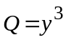，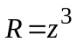，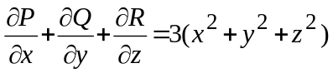，由公式得
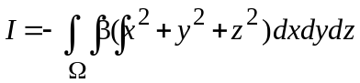
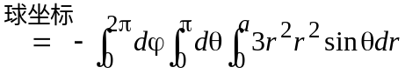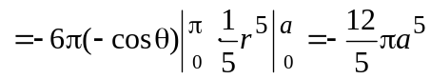。
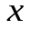
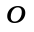
例3．计算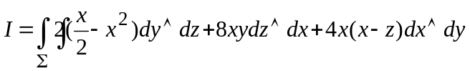，
其中旋转抛物面介于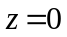和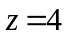两平面间
的部分取上侧。
解：积分曲面不是封闭曲面，
不能直接利用公式计算。
添补平面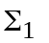：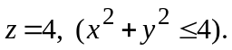，取下侧；
则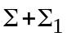是一个封闭曲面的内侧，记其所围成的空间区域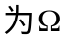，
用柱面坐标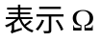：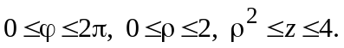
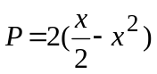，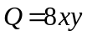，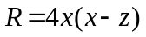，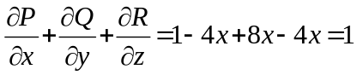，
由公式得
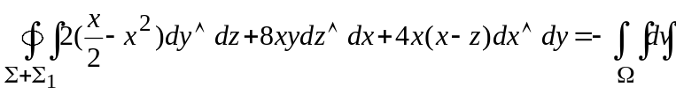
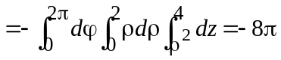。
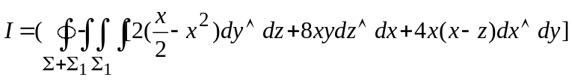
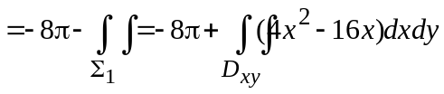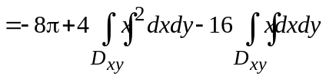
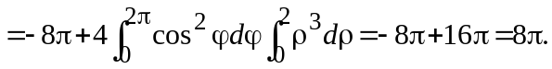

二、散度的计算公式
设向量场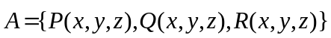，其中、、具有一阶连续偏导数，在场中取包含点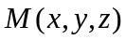的任一闭曲面，其所围区域的体积为，为的直径，为外侧的单位法向量，由高斯公式得
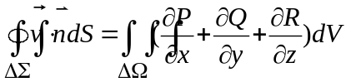，
根据积分中值定理，存在点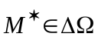 ，使得
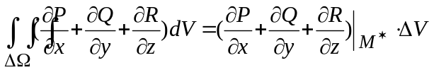，
即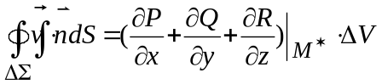，
从而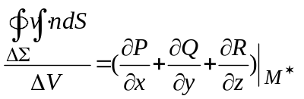，
∴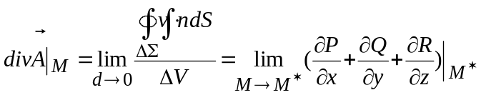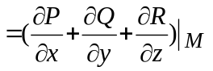。
∵是场中任一点， ∴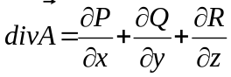。
故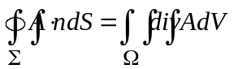。
公式是一个极其重要的公式，它建立了曲面积分与三重积分之间的联系，有着明确的物理意义，即一区域中总散度等于通过边界的通量。

三、散度的性质
（1）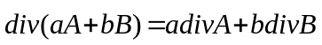，其中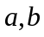是常数。
（2）若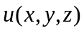的梯度存在，则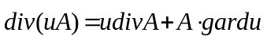。
证明：仅证（2），设，则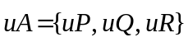，
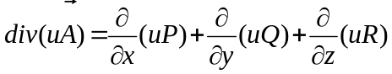
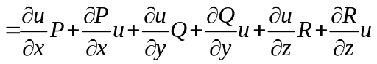
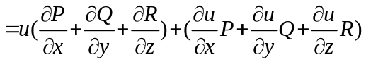 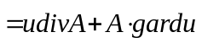。

例5．设点电荷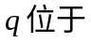坐标原点，它在真空中产生一电场，场中任一点处的电场强度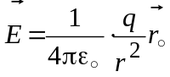（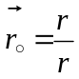，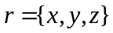，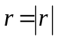），求场中点处电场强度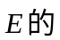散度。
解：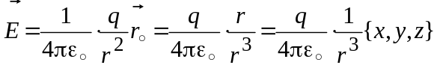，
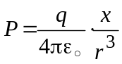，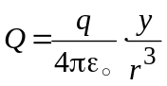，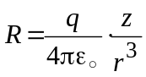，
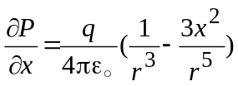，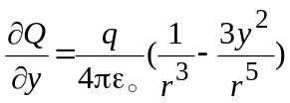，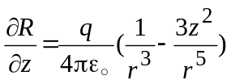，
故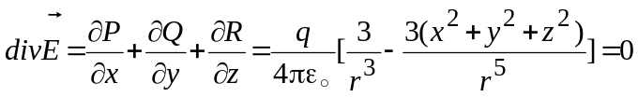。

例6．利用公式计算曲面积分
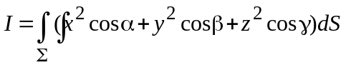，其中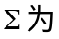锥面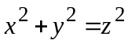介于平面及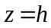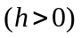之间的部分的下侧，，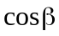， 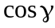是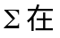点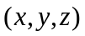处的法向
量的方向余弦。
解：先把第一型曲面积分化为第二型曲面积分：
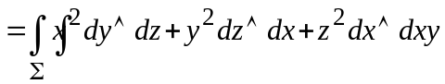，
曲面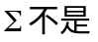封闭曲面，故不能直接用公式。
添补平面：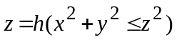，取上侧。
则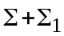构成一个封闭曲面的外侧，记其围成的空间区域，
由公式得:
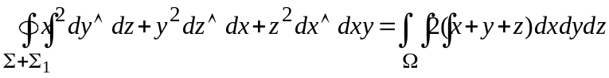
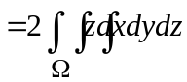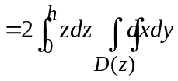（圆域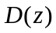：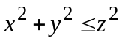）
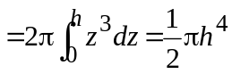。
又

